Công nghệ
BÀI 2: SÁNG CHẾ CÔNG NGHỆ (T1)
I. YÊU CẦU CẤN ĐẠT:
- Vai trò của sản phẩm công nghệ trong đời sống và sự phát triển của công nghệ.
- Lịch sử sáng chế ra sản phẩm công nghệ tiêu biểu.
- có ý thức vận dụng kiến thức, kĩ năng học được ở nhà trường vào đời sống hằng ngày.
II. ĐỒ DÙNG DẠY HỌC :
1. Giáo viên : Giáo án, SGK., Các hình ảnh trong SGK Bài 2, Máy tính, máy chiếu, Phiếu học tập.
2. Học sinh : Vở ghi, SGK.
III. CÁC HOẠT ĐỘNG DẠY HỌC CHỦ YẾU
1. Hoạt động 1: Khởi động
Hoạt động của giáo viên | Hoạt động của học sinh
- GV chiếu hình ảnh và đặt câu hỏi:  Em có biết điện thoại do ai sáng chế ra không?    - GV mời đại diện 1 – 2 HS trả lời câu hỏi. Các HS khác lắng nghe, nhận xét.  - GV nhận xét, đánh giá, dẫn dắt HS vào bài học: Điện thoại là một sáng chế trong đời sống của chúng ta. Để hiểu rõ về vai trò của sáng chế, lớp chúng ta hãy cùng đến với Bài 2 – Nhà sáng chế công nghệ. | - HS quan sát hình ảnh, suy nghĩ trả lời câu hỏi.  - HS trả lời:  Điện thoại do A-lếch-xan-đơ Gra-ham Beo sáng chế.  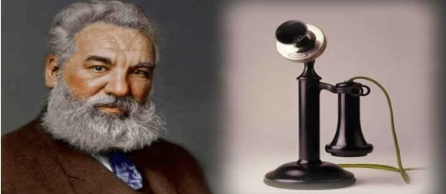  - HS lắng nghe, chuẩn bị vào bài học.
2. Hoạt động 2: Khám phá
Hoạt động của giáo viên | Hoạt động của học sinh
a.Tìm hiểu về vai trò của sáng chế trong đời sống  - GV yêu cầu HS cá nhân thực hiện nhiệm vụ: Quan sát các hình, đọc thông tin gợi ý và cho biết vai trò của sáng chế trong đời sống.  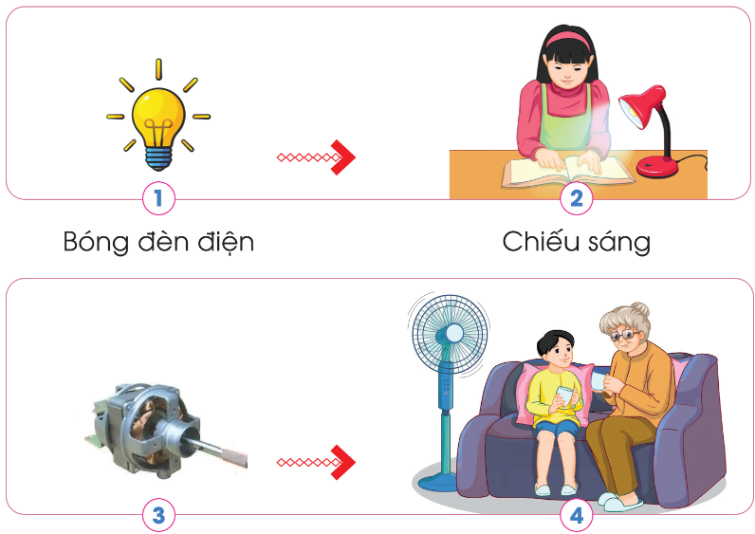  - GV mời đại diện HS trả lời. Các HS còn lại lắng nghe, nêu ý kiến khác.  - GV nhận xét và kết luận: Những sáng chế như: bóng đèn điện, động cơ điện, ti vi, điện thoại, ô tô,... đã giúp cho cuộc sống con người ngày càng tiện nghi và văn minh hơn..  b. Tìm hiểu vai trò của sáng chế với sự phát triển của công nghệ  - GV yêu cầu HS nhóm đôi quan sát các hình ảnh SGK trang 10 và thực hiện nhiệm vụ:  Quan sát hình, đọc thông tin gợi ý và cho biết vai trò của sáng chế với sự phát triển của công nghệ.  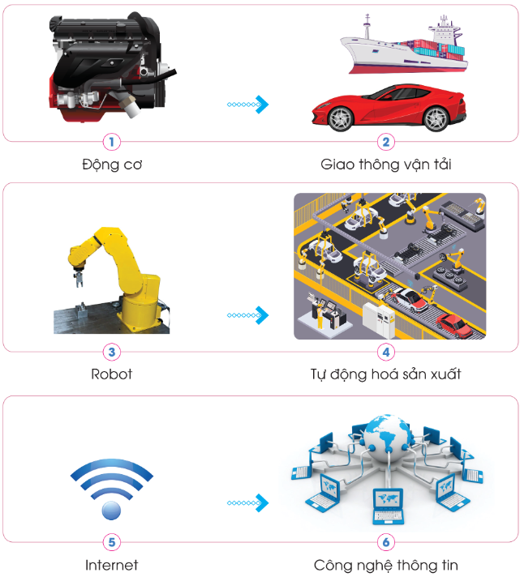  - GV mời đại diện 1 – 2 cặp HS trả lời. Các cặp khác nhận xét và bổ sung.  - GV nhận xét và kết luận: Sáng chế giúp công nghệ giao thông vận tải, công nghệ tự động hóa sản xuất, công nghệ thông tin,... ra đời và phát triển. | - HS quan sát hình ảnh, suy nghĩ câu trả lời câu hỏi.  - HS trả lời:  + Bóng đèn điện: chiếu sáng.  + Động cơ điện: làm quạt điện.  - HS lắng nghe.  - HS nhóm đôi thực hiện nhiệm vụ.  - Đại diện HS trình bày:  + Động cơ: Thúc đẩy công nghệ giao thông vận tải phát triển.  + Robot: Thúc đẩy công nghệ tự động hóa sản xuất phát triển.  + Internet: Thúc đẩy công nghệ thông tin phát triển.  - Hs thảo luận chia sẻ.  - HS lắng nghe.
3. Hoạt động 3: Luyện tập
Hoạt động của giáo viên | Hoạt động của học sinh
- Gv tổ chức cho Hs chơi Trò chơi: Ai nhanh, ai đúng?  - GV tổ chức cho HS chơi trò Ai nhanh, ai đúng? theo đôi:  Cùng bạn ghép thẻ vai trò của sáng chế trong đời sống và công nghệ phù hợp với hình tương ứng:  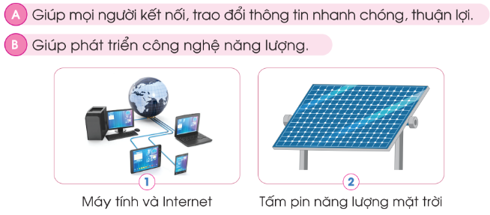  - GV mời đại diện 1 – 2 nhóm trình bày kết quả trước lớp. Các nhóm khác chú ý lắng nghe để nhận xét.  - GV nhận xét. | - HS (nhóm đôi) tích cực tham gia trò chơi.  - Đại diện nhóm trình bày:  + Máy tính và Internet: giúp mọi người kết nối, trao đổi thông tin nhanh chóng, thuận lợi.  + Tấm pin năng lượng mặt trời: giúp công nghệ năng lượng phát triển.  - HS lắng nghe.
4. Hoạt động 4: Vận dụng
Hoạt động của giáo viên | Hoạt động của học sinh
- GV nhận xét, tóm tắt lại những nội dung chính của bài học.  - GV nhận xét, đánh giá sự tham gia của HS trong giờ học, khen ngợi những HS tích cực; nhắc nhở, động viên những HS còn chưa tích cực, nhút nhát.  ? Em hãy cho biết vai trò của sản phẩm công nghệ trong cuộc sống. | - Hs chú ý lắng nghe.  - HS lắng nghe ghi nhớ.  - HS thảo luận chia sẻ.
IV. ĐIỀU CHỈNH SAU BÀI DẠY:

